**PROPOSAL**

**SISTEM INFORMASI GEOGRAFIS LOKASI PARIWISATA DIKABUPATEN NGADA BERBASIS *MOBILE***

**Sebagai Syarat Untuk Melanjutkan Tugas Akhir Pada Program Studi**

**Ilmu Komputer**



**Disusun Oleh:**

**KRISTINA EUFRASIA MOI**

**231 18 010**

**PROGRAM STUDI ILMU KOMPUTER FAKULTAS TEKNIK**

**UNIVERSITAS KATOLIK WIDYA MANDIRA**

**KUPANG**

**2022**

**HALAMAN PENGESAHAN**

**SISTEM INFORMASI GEOGRAFIS LOKASI PARIWISATA DIKABUPATEN NGADA BERBASIS *MOBILE***

**OLEH :**

**KRISTINA EUFRASIA MOI**

**231 18 010**

**Proposal ini diajukan untuk dilanjutkan sebagai Proyek Tugas Akhir di Program Studi Ilmu Komputer**

**Fakultas Teknik**

**Universitas Katolik Widya Mandira Kupang**

|  |  |
| --- | --- |
| **TimPenguji** | **TimPembimbing** |
| **1. Emiliana M. Meolbatak, S.T.,M.T** | **1. Dr.Adri Gabriel Sooai, S.T.,M.T** |
| **2. Ignatius Pricher A.N. Samane, S.Si.,M.Eng** | **2. Paskalis A. Nani, S.T.,M.T** |

1. **Judul Proposal:** SISTEM INFORMASI GEOGRAFIS LOKASI PARIWISATA DI KABUPATEN NGADA BERBASIS *MOBILE*
2. **Latar Belakang**

Sektor pariwisata merupakan salah satu potensi produktif yang sampai saat ini terus dikembangkan. Salah satu daerah potensi ini berada di Kabupaten Ngada yang memiliki berbagai macam tempat wisata dan memiliki pesona masing-masing, tentunya dapat dijadikan modal untuk mengembangkan wilayah ini sebagai daerah tujuan wisata. Kabupaten Ngada memiliki beberapa objek wisata yang menjadi daya tarik bagi wisatawan yang terdiri dari wisata alam yang mempunyai 23 jenis objek wisata, wisata budaya yang mempunyai 10 jenis objek wisata, wisata religi yang mempunyai 4 jenis objek wisata, agrowisata yang memiliki 4 objek wisata dan wisata minat khusus yang mempunyai 4 objek wisata. Akan tetapi potensi wisata yang begitu banyak ini masih kurang didukung dengan informasi dan promosi dari pemerintah setempat, dan dari sisi wisatawanpun kesulitan untuk mendapatkan informasi yang mereka butuhkan. Oleh karena itu penyediaan data yang akurat mengenai lokasi wisata sangat dibutuhkan. Salah satu cara yang dapat digunakan dalam mendapatkan informasi adalah dengan membuat sebuah Sistem Informasi Pariwisata berbentuk *Geographic Information System ( GIS).*

Pada saat ini, dunia teknologi informasi adalah hal yang berkembang pesat dan sangat cepat mempengaruhi kehidupan manusia dalam menawarkan berbagai kemudahan-kemudahan dari fasilitas yang diciptakan oleh para ahli teknologi informasi. Berbagai macam teknologi saat ini sudah banyak diciptakan oleh para ahli untuk memudahkan para pengguna untuk mencari berbagai macam informasi, salah satunya adalah aplikasi telpon genggam. Sebelummnya telpon genggam hanya digunakan untuk komunikasi suara dan pengiriman pesan saja, namun dengan bertambahnya kebutuhan akan fitur-fitur baru untuk *mobile phone*, maka para ahli mengembangkan teknologi-teknologi baru pada produk mereka.

Teknologi *mobile* yang berkembang saat ini adalah *smartphone*. *Smartphone* merupakan sebuah *mobile phone* yang menawarkan berbagai aplikasi untuk memudahkan pengguna dalam kehidupan mereka sehari-hari. Dewasa ini, *user* kerap menggunakan *smartphone* untuk mencari informasi yang mereka perlukan. Hal ini didasari oleh rasa nyaman ketika menggunakan *handphone* dan sangat efisien dilihat dari ukuran, berat dan bentuk dibandingkan dengan perangkat lain seperti *laptop* atau *notebook*.

Penggunaan *smartphone* sangat berperan penting untuk seluruh lapisan masyarakat. Sehingga *smartphone* menjadi media yang sangat tepat untuk di implementasikan aplikasi *GIS* berbasis *mobile friendly* di dalamnya.

Dari uraian diatas, maka akan dibangun sebuah aplikasi Sistem Informasi Geografis Berbasis *Mobile* yang dapat dibuka dengan baik di *smartphone* apa saja. Aplikasi ini nantinya dapat menampilkan peta lokasi wisata dan memberikan informasi jenis-jenis wisata di Kabupaten Ngada.

**C. Rumusan Masalah**

Berdasarkan latar belakang masalah yang ada, maka rumusan masalah dalam penelitian ini adalah bagaimana merancang Sistem Informasi Geografis Lokasi Pariwisata di Kabupaten Ngada yang *mobile friendly*.

**D. Batasan Masalah**

Dalam penelitian ini terdapat beberapa batasan masalah yang akan di tampilkan yaitu:

1. Informasi-informasi yang akan ditampilkan berupa: visi misi, struktur organisasi instansi, lokasi wisata berupa peta dan informasi mengenai jenis-jenis wisata yang ada di Kabupaten Ngada.
2. Terdapat 2 peran pengguna, yaitu *Admin* yang memiliki hak akses penuh pada sistem informasi geografis pariwisata dan *pengunjung* yang hanya dapat melihat *website*.
3. Informasi-informasi pariwisata yang ditampilkan di dalam sistem informasi geografis pariwisata berada di Kabupaten Ngada.

**E. Tujuan Penelitian**

Tujuan dari penelitian ini adalah merancang sistem informasi geografis lokasi pariwisata di Kabupaten Ngada yang *mobile friendly* sehingga dapat menampilkan informasi-informasi mengenai lokasi wisata dan jenis-jenis wisata yang ada di Kabupaten Ngada.

**F. Manfaat Penelitian**

Manfaat dari penelitian ini, yaitu:

1. Bagi Pemerintah Kabupaten Ngada

Untuk mempermudah menyalurkan informasi tentang pariwisata seperti lokasi wisata berupa peta dan jenis-jenis wisata yang ada di Kabupaten Ngada.

1. Bagi wisatawan

Dapat mempermudah dalam hal pencarian informasi-informasi wisata yang ada di Kabupaten Ngada.

**G. Tinjauan Pustaka**

Beberapa Penelitian yang telah dilakukan terkait dengan Sistem Informasi Geografis diantaranya:

Telah dilakukan penelitian untuk membangun Sistem Informasi Geografis Pariwisata Kabupaten Karo Menggunakan Google Maps Berbasis *Web* yang dilakukan oleh (Henra, Munthe, 2018). Dalam penelitian ini menghasilkan aplikasi Sistem Informasi Geografis yang dapat menampilkan peta digital dan memberikan informasi kepada wisatawan mengenai lokasi objek wisata dan fasilitas pendukung kepariwisataan di Kabupaten Karo. Namun, dalam penelitian ini tidak menambahkan fasilitas umum seperti Bank, Pengisian bahan bakar, tempat ibadah dan lain-lain.

Penelitian telah dilakukan oleh (Solle et al., 2019), tentang Rancang Bangun Sistem Informasi Geografis Tempat Pariwisata Di Pulau Timor Berbasis *Web*. Hasil dari penelitian iniadalah sistem yang mampu memberikan informasi kepada masyarakat mengenai lokasi objek wisata di Pulau Timor beserta fasilitas pendukungnya meliputi informasi lokasi tempat wisata, jeniswisata, berita dan fasilitas sekitar lokasi objek wisata.

Penelitian telah dilakukan oleh (Suharjanto Utomo, 2021) ,tentang Sistem Informasi Geografis (SIG) Kota Bandung Menggunakan *Google Maps Api* Dan *PHP*. Dalam penelitian ini sistem yang dihasilkan membantu wisatawan agar mendapat informasi pariwisata di Kota Bandung dan diterapkan menggunakan *google maps*.

Penelitian telah dilakukan oleh (Alamsyah et al., 2021) ,tentang Rancang Bangun Sistem Informasi Geografis Berbasis *Website* Untuk Pemetaaan Objek Wisata Pada Dinas Kebudayaan Dan Pariwisata Pada Kota Bandung. Dalam penlitian ini sistem yang dihasilkan mampu menampilkan sebaran objek wisata yang ada di kota Bandung dan menyajikan informasi secara interaktif kepada pengguna. Sistem Informasi Geografis ini dapat membantu pemerintah kota Bandung dalam mempromosikan objek wisata yang ada di kota Bandung, dan dapat membantu masyarakat atau wisatawan menemukan lokasi objek wisata dengan mudah. Namun, dalam penelitian ini perlu adanya pengembangan pada fitur rute karena hanya memberikan informasi rute untu kkendaraan roda empat (mobil) dan belum disertai dengan keadaan lalulintas seperti informasi kemacetan.

Penelitian telah dilakukan oleh (Sukatmi, Wardana, 2021), tentang Rancang Bangun Sistem Informasi Geografis Pariwisata Kabupaten Tulang Bawang Barat Berbasis *Web*. Penelitian ini menghasilkan website yang dapat membantu meningkatkan pengunjung untuk berwisata ke KabupatenTulang Bawang Barat dan memudahkan pengunjung dalam menemukan tempat wisata dan rutenya.

Pada penelitian ini, Sistem Informasi Geografis yang akan dibuat oleh peneliti mempunyai perbedaan dari penelitian-penelitian terdahulu. Keunggulan dari sistem ini adalah SIGyang *mobile friendly* yang artinya SIG ini dirancang untuk perangkat seluler atau mobile seperti smarthphone.

Tabel 1. Penelitian-penelitian terdahulu

|  |  |  |  |
| --- | --- | --- | --- |
| No | Nama | Judul | Hasil |
| 1 | Henra, Munthe, Sorang (2018) | Sistem Informasi Geografis Pariwisata Kabupaten Karo Menggunakan *Google Maps* Berbasis *Web* | Dalam penelitian ini menghasilkan aplikasi Sistem Informasi Geografis yang dapat menampilkan peta digital dan memberikan informasi kepada wisatawan mengenai lokasi objek wisata dan fasilitas pendukung kepariwisataan di Kabupaten Karo |
| 2 | Solle dkk, (2019) | Rancang Bangun Sistem Informasi Geografis Tempat Pariwisata Di Pulau Timor Berbasis *Web* | Hasil dari penelitian iniadalah sistem yang mampu memberikan informasi kepada masyarakat mengenai lokasi objek wisata di Pulau Timor beserta fasilitas pendukungnya meliputi informasi lokasi tempat wisata, jeniswisata, berita dan fasilitas sekitar lokasi objek wisata |
| 3 | Suharjanto Utomo,( 2021) | Sistem Informasi Geografis (SIG) Kota Bandung Menggunakan *Google Maps Api* Dan *PHP* | Dalam penelitian ini sistem yang dihasilkan membantu wisatawan agar mendapat informasi pariwisata di Kota Bandung dan diterapkan menggunakan *google maps*. |
| 4 | Alamsyah dkk, (2021) | Rancang Bangun Sistem Informasi Geografis Berbasis *Website* Untuk Pemetaaan Objek Wisata Pada Dinas Kebudayaan Dan Pariwisata Pada Kota Bandung | Dalam penlitian ini sistem yang dihasilkan mampu menampilkan sebaran objek wisata yang ada di kota Bandung dan menyajikan informasi secara interaktif kepada pengguna. Sistem Informasi Geografis ini dapat membantu pemerintah kota Bandung dalam mempromosikan objek wisata yang ada di kota Bandung, dan dapat membantu masyarakat atau wisatawan menemukan lokasi objek wisata dengan mudah |
| 5 | Suktami, Wardana, (2021) | Rancang Bangun Sistem Informasi Geografis Pariwisata Kabupaten Tulang Bawang Barat Berbasis *Web* | Penelitian ini menghasilkan website yang dapat membantu meningkatkan pengunjung untuk berwisata ke KabupatenTulang Bawang Barat dan memudahkan pengunjung dalam menemukan tempat wisata dan rutenya |

**H. Metode Penelitian**

Dalam penelitian ini, digunakan metode pengembangan sistem yaitu *waterfall.* Yang terdiri dari lima tahapan yaitu *analisis, desaign, coding, testing* dan *maintenance*.

1. Analisis

Pada tahap analisis yang akan dilakukan adalah dengan mempelajari sistem yang sedang berjalan di Dinas Kebudayaan dan Pariwisata Kabupaten Ngada.

Pada sistem yang sedang berjalan di Dinas Kebudayaan dan Pariwisata Kabupaten Ngada memiliki dua *actor* yaitu Dinas Kebudayaan dan Pariwisata dengan Pengunjung objek wisata.



Gambar 1. Sistem yang sedang berjalan di Dinas Kebudayaan dan Pariwisata Kabupaten Ngada

Keterangan:

1. Dinas Kebudayaan dan Pariwisata melakukan pengelolaan jenis dan lokasi objek wisata yang ada di Kabupaten Ngada
2. Dinas Kebudayaan dan Pariwisata membuat dan mencetak media promosi seperti surat kabar, brosur dan pamflet untuk dijadikan sebagai sarana promosi objek wisata apa saja yang dapat dikunjungi wisatawan
3. Untuk mendapatkan informasi, Pengunjung datang secara langsung ke Dinas Kebudayaan dan Pariwisata untuk mengetahui jenis dan lokasi wisata apa saja yang ingin mereka kunjungi
4. Wisatawan berkunjung untuk melihat objek dan lokasi wisata yang ada di Kabupaten Ngada

Setelah melakukan analisis terhadap sistem yang sedang berjalan di Dinas Kebudayaan dan Pariwisata Kabupaten Ngada selanjutnya adalah analisis terhadap peran pengguna, dimana dalam sistem ini terdapat dua pengguna yaitu *admin* dan *pengunjung*.

1. *Admin* yang memiliki hak akses penuh pada sistem informasi geografis pariwisata
2. Pengunjung yang hanya dapat melihat dan menggunakan sistem ini untuk mendapatkan informasi lokasi objek wisata

Analisis kebutuhan sistem dengan dilakukan wawancara dan pengumpulan data di Dinas Kebudayaan dan Pariwisata Kabupaten Ngada. Data-data yang akan dikumpulkan yaitu:

1. Data kunjungan wisata tiga tahun terakhir dari 2019-2022
2. Data lokasi wisata di Kabupaten Ngada
3. Data jenis-jenis dan kategori objek wisata di Kabupaten Ngada
4. Data Dinas Kebudayaan dan Pariwisata berupa visi misi dan struktur organisasi instansi
5. *Desaign*

2.1 *Flowchart sistem*



Gambar 2. *Flowchart* sistem

Dalam  *flowchart* sistem yang akan dibangun, terdapat dua pengguna yaitu *admin* dan *pengunjung*. Sebelum masuk ke dalam sistem *admin* terlebih dahulu melakukan *login* dengan memasukan *username* dan *password*, selanjutnya sistem akan melakukan verifikasi, jika gagal sistem akan meminta *admin* untuk memasukan username dan password kembali dan jika berhasil *login* akan masuk ke tampilan menu *admin*. Setelah itu *admin* dapat mealakukan input, edit dan hapus data yang ada pada sistem. Data yang telah diinput akan disimpan ke dalam *database* dan selanjutnya sistem akan memproses dan menampilkan informasi yang telah disimpan dan dibagikan kepada pengunjung.

2.2 *Entity Relations Diagram (ERD)*



Gambar 3. *ERD*

Pada perancangan *ERD* yang ada, terjadi relasi antara wisata dan kategori yang bersifat *one to many* dimana satu kategori memiliki banyak wisata dan banyak wisata di miliki oleh satu kategori. Terjadi relasi antara wisata dan galeri yang bersifat *one to many* dimana satu wisata memiliki banyak galeri dan banyak galeri dimiliki oleh satu wisata. Terjadi relasi antara wisata dan lokasi yang besifat *one to many* dimana satu lokasi memiliki banyak wisata dan banyak wisata di miliki oleh satu lokasi. Sedangkan admin dan fasilitas tidak memiliki relasi.

2.3 *Database*

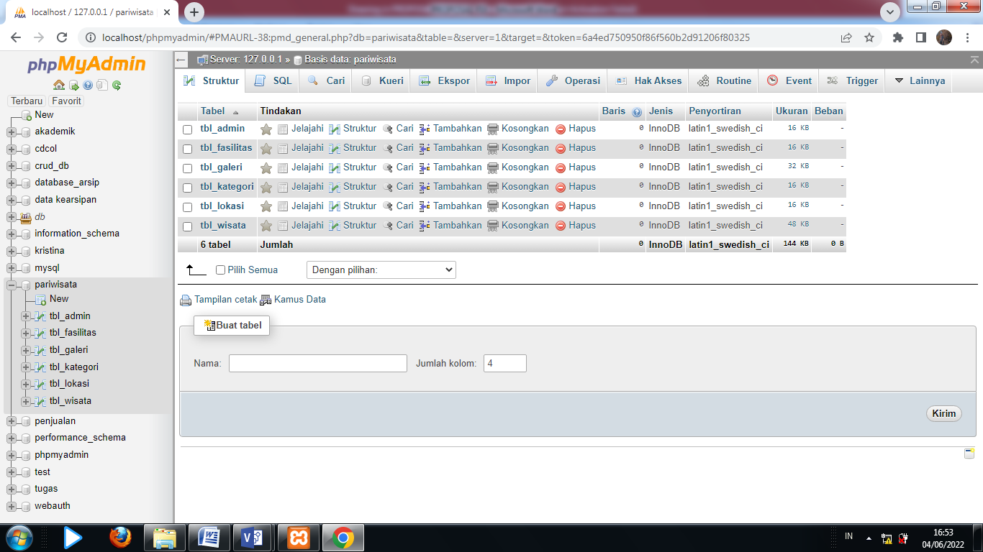

Gambar 4. *Database*

Berdasarkan gambar diatas *database* yang dibuat diberi nama pariwisata, yang terdiri dari 6 tabel yaitu tabel *admin*, tabel fasilitas, tabel galeri, tabel kategori, tabel lokasi dan tabel wisata.

2.4 Relasi antar tabel

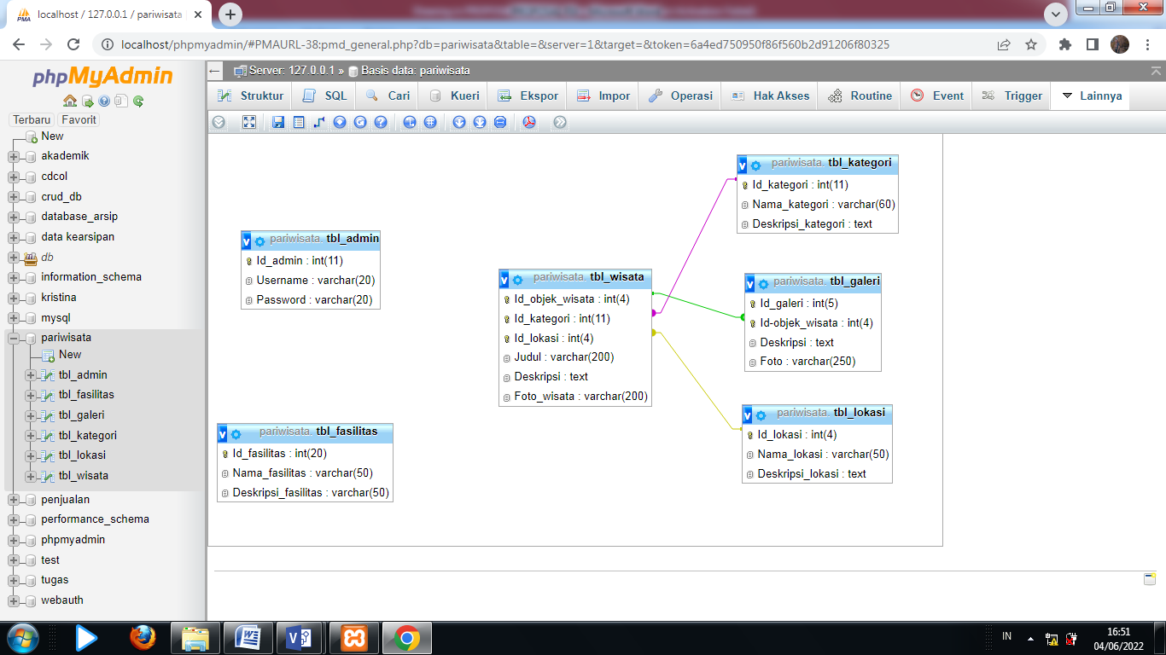

Gambar 11. Relasi antar tabel

Dari gambar diatas penggambaran relasi antar tabel dalam basis data memiliki 4 *entitas* yang saling berhubungan yaitu tabel kategori, tabel wisata, tabel galeri dan tabel lokasi. Sedangkan tabel fasilitas dan tabel admin tidak berhubungan dengan tabel lain.

1. Coding

Pada tahap ini peneliti mulai merancang sistem informasi dengan mengimplementasikan kode program dengan menggunakan berbagai *tools* dan bahasa pemrograman sesuai kebutuhan. Dalam penelitian ini menggunakan *visual studio code* sebagai *text editor* dan menggunakan bahasa pemrograman PHP untuk membangun sistem informasi dengan HTML, CSS dan Java Script sebagai bahasa pendukung dan *Mysql* sebagai *database*.

1. Testing

Pada tahap ini seluruh program yang dikembangkan dari tahap coding dilakukan pengujian. Tujuannya adalah untuk mengetahui apakah sistem sudah sesuai dengan desain dan fungsionalitas berjalan dengan baik atau tidak. Sehingga mencegah terjadinya kesalahan atau *error* pada program.

1. Maintenance

Pada tahap akhir akan dilakukan pemeliharaan terhadap sistem informasi geografis lokasi pariwisata di kabupaten Ngada berbasis *mobile* yang telah jadi, dan dilakukan pemeliharaan termasuk dalam memperbaiki kesalahan yang tidak ditemukan pada langkah sebelumnnya.

**J. Hasil Yang Diharapkan**

Hasil yang diharapkan dari sistem yang akan dibangun ini adalah sebuah sistem informasi geografis berbasis *mobile friendly* dan mampu menampilkan informasi- informasi mengenai lokasi wisata dan jenis-jenis wisata di Kabupaten Ngada.

**K. Tabel Penelitian**

Tabel 2. Tabel penelitian

|  |  |  |  |  |  |
| --- | --- | --- | --- | --- | --- |
| No | Rencana Kegiatan | Bulan I | Bulan II | Bulan III | Bulan IV |
| 1 | Analisis kebutuhan sistem |  |  |  |  |
| 2 | Pengumpulan data |  |  |  |  |
| 3 | Perancangan aplikasi |  |  |  |  |
| 4 | Pembuatan kode program |  |  |  |  |
| 5 | Pengujian sistem |  |  |  |  |

**DAFTAR PUSTAKA**

Alamsyah, N., Erpurini, W., & Setiawan, F. (2021). Rancang Bangun Sistem Informasi Geografis Berbasis Website Untuk Pemetaan Objek Wisata Pada Dinas Kebudayaan Dan Pariwisata PadaKota Bandung. *Jurnal Sains Sosio Humaniora*, *5*(1), 544–552. https://doi.org/10.22437/jssh.v5i1.14174

Henra, Munthe, S. (2018). *Sistem Informasi Geografis Pariwisata Kabupaten Karo Menggunakan Google Maps Berbasis Web*. *3*(1), 224–234.

Solle, K. Y., Mamulak, N. M. R., & Batarius, P. (2019). Rancang Bangun Sistem Informasi Geografis Tempat Pariwisata Di Pulau Timor Berbasis Web. *Sebatik*, *23*(1), 224–230. https://doi.org/10.46984/sebatik.v23i1.473

Suharjanto Utomo, M. A. H. (2021). *SISTEM INFORMASI GEOGRAFIS (SIG) PARIWISATA KOTA BANDUNG MENGGUNAKAN GOOGLE MAPS API DAN PHP*. *XI*(1).

Sukatmi, Wardana, A. (2021). *Rancang bangun sistem informasi geografis pariwisata kabupaten tulang bawang barat berbasis web*. *21*(1), 537–543.